L-SISTEMAS E DECORAÇÃO DE CENÁRIOS VIRTUAIS

Ricardo Hyoiti Guiatoko, Leonardo Gonzaga Carvalho, Silvio do Lago Pereira
Departamento de Tecnologia da Informação – FATEC-SP/CEETEPS
ricardoguiatoko@hotmail.com, leo.na.web@hotmail.com, slago@pq.cnpq.br

1. Introdução
Um cenário virtual é o pano de fundo sobre o qual se desenvolvem as ações de muitos jogos digitais. Embora o cenário virtual nem sempre seja essencial na trama de um jogo, quase sempre, ele é o grande atrativo para a maioria dos jogadores. Geralmente, cenários virtuais são criados manualmente, o que eleva o custo de produção dos jogos e torna o processo mais demorado. Assim, nos últimos anos, muitas técnicas foram propostas para a geração automática de elementos para decorar cenários virtuais, tais como montanhas, nuvens e prédios [1]. Neste trabalho, o objetivo é gerar plantas para decorar cenários virtuais.
2. Fundamentos de L-Sistemas
L-sistema [2] é um formalismo que possibilita definir uma estrutura complexa a partir de sucessivas substituições das partes de uma estrutura mais simples.
O L-sistema mais simples, denominado D0L-sistema, é definido por uma tupla ⟨Σ,ω,Π⟩, onde Σ é um alfabeto, ω∈Σ⁺ é um axioma e Π é um conjunto de regras de produção da forma α→β, indicando que a subestrutura α deve ser substituída pela subestrutura β. Um D0L-sistema é uma gramática determinística e livre de contexto cujas regras de produção são aplicadas simultaneamente em todas as partes do axioma. Por exemplo, a evolução de K = ⟨{F,+,−},F,{F→F+F−−F+F}⟩ gera uma sequência infinita de estruturas (gerações), cujas três primeiras são:
0: F
1: F+F−−F+F
2: F+F−−F+F+F+F−−F+F−−F+F−−F+F+F+F−−F+F
Um fato interessante sobre L-sistemas é que a interpretação geométrica das estruturas geradas por eles resulta em fractais. Por exemplo, a interpretação geométrica de K resulta no fractal conhecido como Curva de Koch, apresentado na Figura 1.

Figura 1 – Evolução do D0L-sistema K.
A interpretação geométrica de uma estrutura (string) é baseada no método turtle graphics [3], que supõe que uma tartaruga traça linhas quando se desloca pelo plano cartesiano. O estado da tartaruga é dado por uma tupla ⟨(x, y), α⟩, onde (x, y) é a sua posição no plano e α é um ângulo que indica a direção para a qual ela está voltada. Dado um passo σ e um incremento angular δ, a tartaruga responde aos seguintes comandos básicos:
- F (um passo à frente): o estado da tartaruga muda para ⟨(x’, y’), α⟩, onde x’ = x+σ.cos α e y’ = y+σ.sen α, e uma reta é traçada entre os pontos (x,y) e (x’,y’).
- + (vire para a esquerda): o estado da tartaruga muda para ⟨(x, y), α+δ⟩.
- − (vire para a direita): o estado da tartaruga muda para ⟨(x, y), α−δ⟩.
Além destes, outros comandos podem ser definidos.
3. Implementação e Resultados
Com base nos fundamentos de L-sistemas, um programa foi implementado em Python usando a biblioteca gráfica Pygame [4]. Este programa define uma versão de L-sistema em que a geração da estrutura da planta é determinística, mas sua interpretação geométrica é probabilística. Assim, uma mesma estrutura origina diversas plantas distintas, o que diminui a aparência artificial da decoração. Algumas plantas geradas são exibidas na Figura 2.
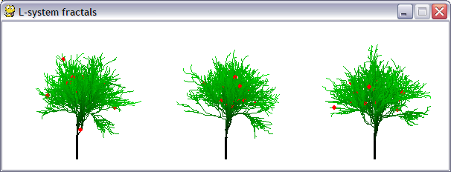
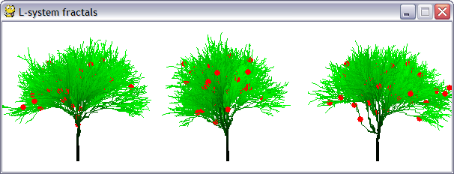
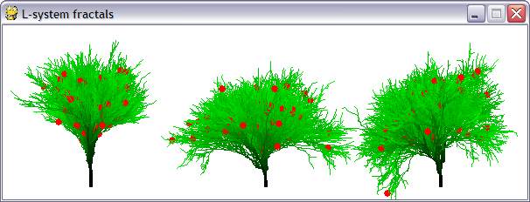
Figura 2 – Plantas geradas pelo programa em Python.
4. Conclusões
A produção de plantas de aparência atrativa para decoração de cenários virtuais requer a evolução da estrutura inicial por várias gerações, um processo de alto custo computacional para ser usado em jogos digitais. Porém, este custo é reduzido se a mesma estrutura é usada várias vezes no mesmo cenário. Isto é possível graças à interpretação geométrica probabilística, que a cada exibição da estrutura varia probabilisticamente os valores de σ e δ.
5. Agradecimentos
Ao CNPq pela bolsa de Iniciação Científica^{1,2} e pela bolsa de Produtividade em Pesquisa³ (304322/2009-1).
6. Referências
[1] G. Martin et al. The Use of L-Systems for Scenario Generation in Serious Games, PC Games, 2010.
[2] P. Prusinkiewicz & A. Lindenmayer. The Algorithmic Beauty of Plants, Springer-Verlag, 1996.
[3] H. Abelson. Turtle Geometry: The Computer as a Medium for Exploring Mathematics, MIT Press, 1986.
[4] W. McGugan. Beginning Game Development in Python and Pygame, Apress, 2007.

